**Nieuwsbrief Poldermolen Ophemert**

**Blij met u als vriend van de poldermolen van Ophemert**

Dankzij onze actie om ‘Vriend van de molen’ te worden in 2024 hebben zich ruim 200 vrienden aangemeld. Veel vrienden komen uit Deil en Geldermalsen. Bijna 40 vrienden komen uit Ophemert. Super! We hopen dat nog meer inwoners van Ophemert trots op hun poldermolen zijn en met ons als ‘Vriend’ willen zorgen voor het jaarlijks noodzakelijk onderhoud.

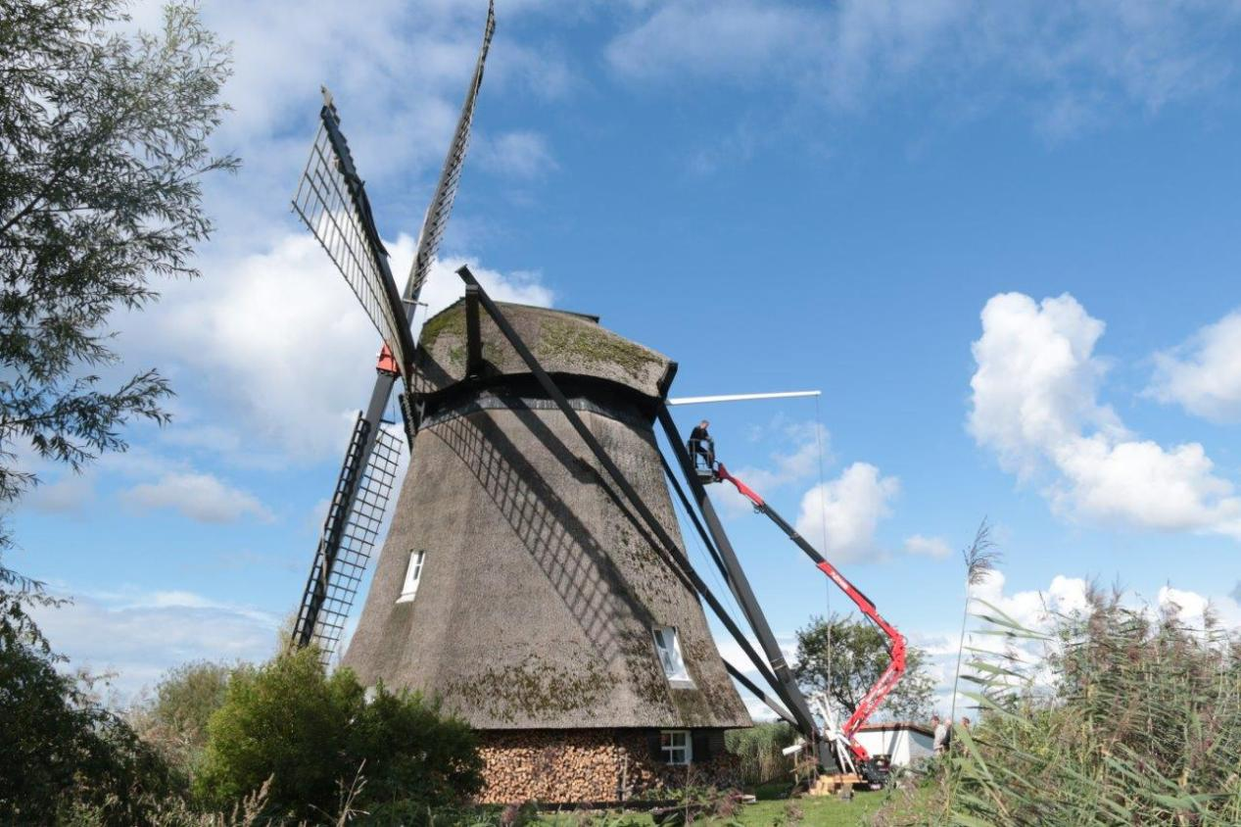

*Het schilderen van de schoren m.b.v. een hoogwerker*

**Wat is er gebeurd in 2024**

Er is hard gewerkt het afgelopen jaar. Veel houtwerk van de molen is geschilderd, zoals de wieken en de schoren. Een belangrijke balk in de kap van de molen, de korte spruit, moest worden vervangen. Voorst was de halssteen, waarop de zware as van de molen ligt en draait, gescheurd. Er is een speciale bronzen schaal aangebracht op de steen, zodat de as weer veilig ondersteund wordt. Ook het steenbord, de wipstok, de weerstijl,de spruitkisten en twee kruipalen zijn vervangen. Het totale onderhoud kostte ruim 23.000 euro.

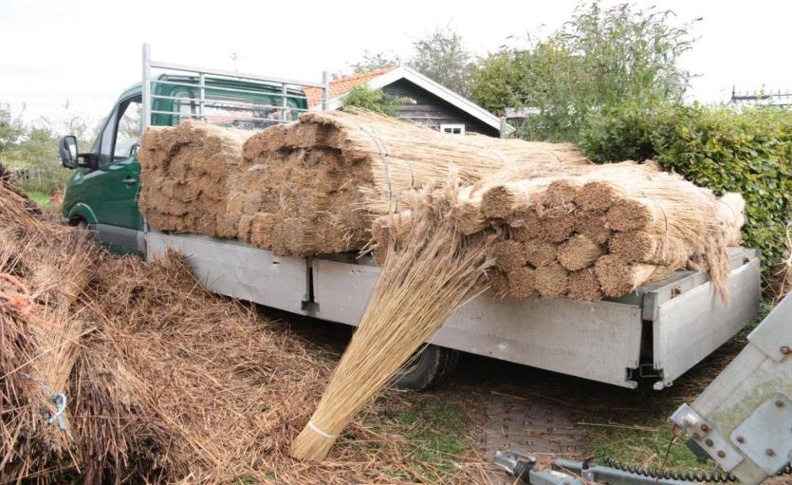

*Aanvoer van het nieuwe riet.*

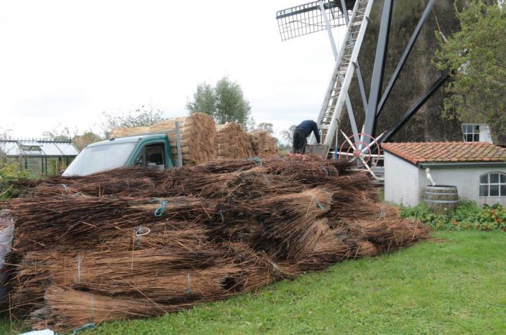

*Maar liefst 12 m3 aan oud riet moest worden afgevoerd.*

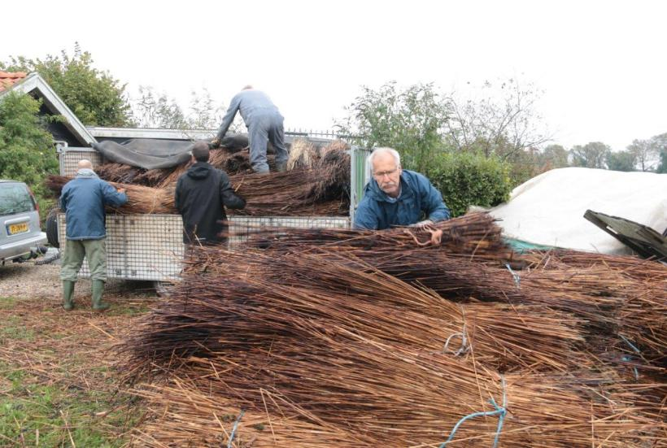

*Onze molenaars en vrijwilligers brachten het oude riet naar de AVRI.*

**Nieuw riet op de kap**

Behalve bovengenoemde werkzaamheden is ook het riet op de kap vervangen. Het riet ligt al ruim 40 jaar op de kap. Ieder jaar slijt het riet en wordt het pakket minder dik. Op sommige plaatsen waren lekkages ontstaan waardoor vele houten onderdelen schade opliepen. Vervangen van het riet was noodzakelijk. Bij het verplaatsen van de poldermolen van Wadenoijen naar Ophemert destijds in 2010 is wel de gehele romp van nieuw riet voorzien, maar niet de kap. Een gespecialiseerd rietdekkersbedrijf, Gebr Visser uit Kockengen, heeft het werk uitgevoerd. Een kostbare klus van ruim 30.000 euro. Om kosten te sparen is het oude riet, maar liefst 12 m3, door onze vrijwilligers en de molenaars zelf afgevoerd naar de AVRI.

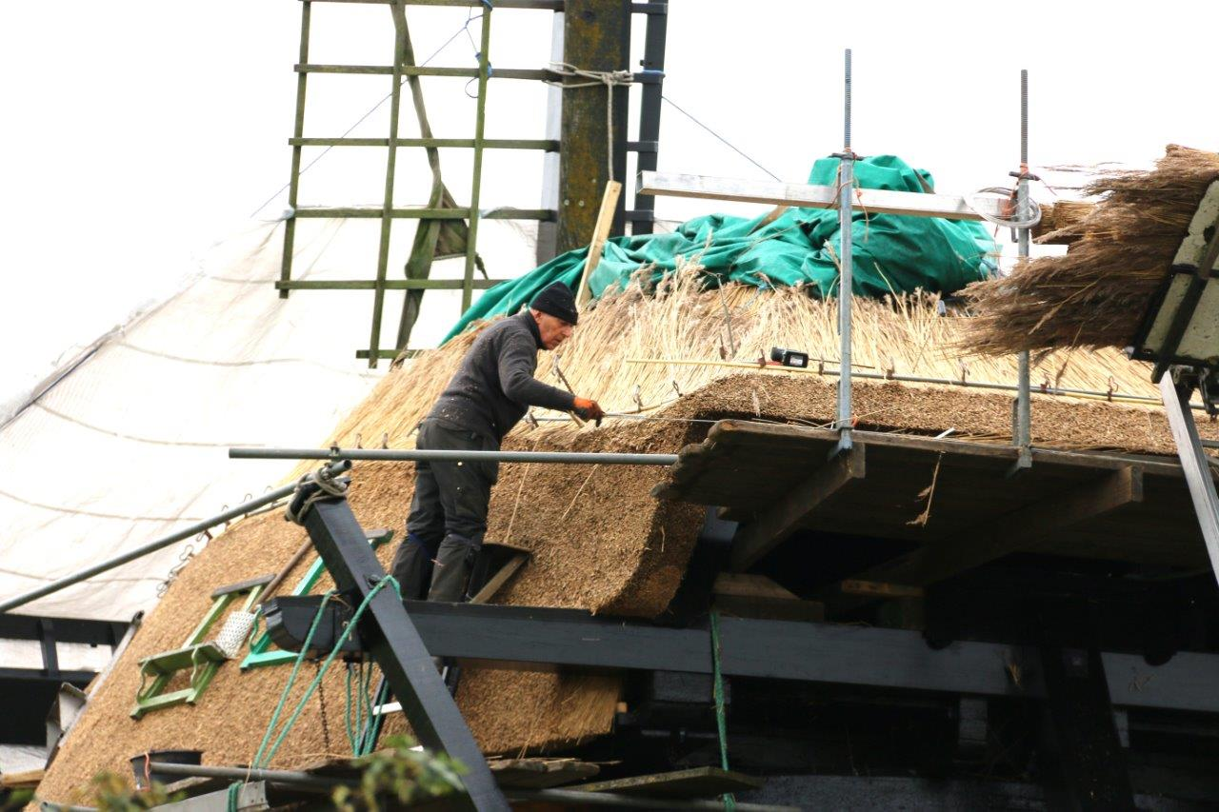

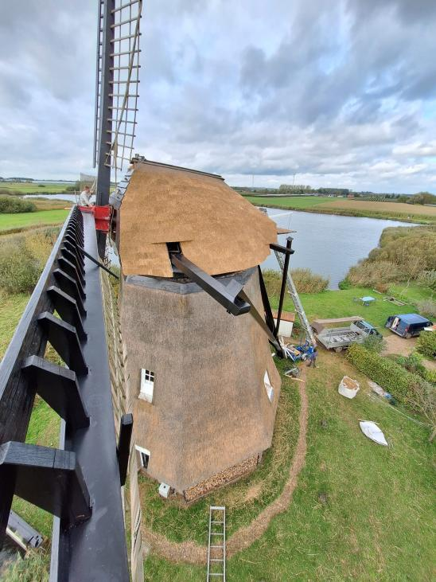

*Het werk is klaar: een prachtige nieuwe rieten kap!*

**Wat gaan we doen in 2025**

In 2024 is veel werk verricht en is veel geld uitgegeven. Bij de gemeente is een subsidieverzoek ingediend om in ieder geval de kruihaspel in 2025 te vervangen. Deze haspel zorgt ervoor dat de molen met de gehele staart op de wind gezet kan worden. Belangrijk dus. Een kostbaar klusje van ruim 5000 euro.

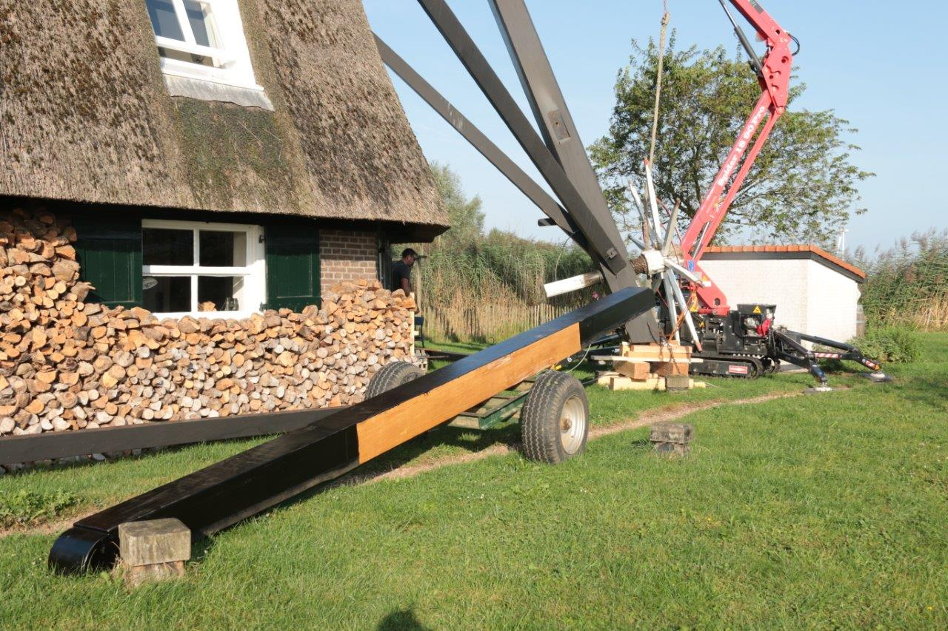

*De nieuwe spruit ligt klaar om naar de kap gehesen te worden*

**Subsidie Gemeente West-Betuwe**

We zijn erg blij dat de gemeente West-Betuwe haar subsdieverordening heeft aangepast voor de komende jaren. In de oude verordening konden wij maximaal 1000 euro subsidie krijgen. Op verzoek van onze molenstichting is gevraagd om een hogere bijdrage, omdat dit bedrag volstrekt onvoldoende is om onze molens te onderhouden. Alle raadsfracties zijn door ons bestuur benaderd en vervolgens heeft ons bestuur gebruik gemaakt van het spreekrecht tijdens de commissievergadering. Dit heeft geresulteerd in een hogere bijdrage: 3000 euro per jaar. De molenstichting is hier erg blij mee, al hoewel wij graag de systematiek van bekostiging nog zouden willen veranderen. Wordt vervolgd zullen we maar zeggen.

**Waterschap Rivierenland**

Van het Rijk ontvangen wij 50 % van de onderhoudskosten. Die subsidie krijgen wij pas als we ook de andere helft bijeen kunnen krijgen. Een kwart ontvangen we van de gemeente, maar er blijft nog een bedrag van ongeveer 3000 euro per molen over dat we elders moeten zien te vergaren. Daarom hebben we onlangs het Waterschap benaderd om ons een hogere bijdrage te geven. Nu is dat slechts 150 euro per jaar. Dat bedrag is niet eens voldoende om de jaarlijkse controle van de bliksemafleiding te bekostigen. Op dinsdagavond 28 januari wordt ons verzoek in de Commissie Financiën besproken. We zijn benieuwd of ons verzoek om 1500 euro per jaar wordt gehonoreerd.

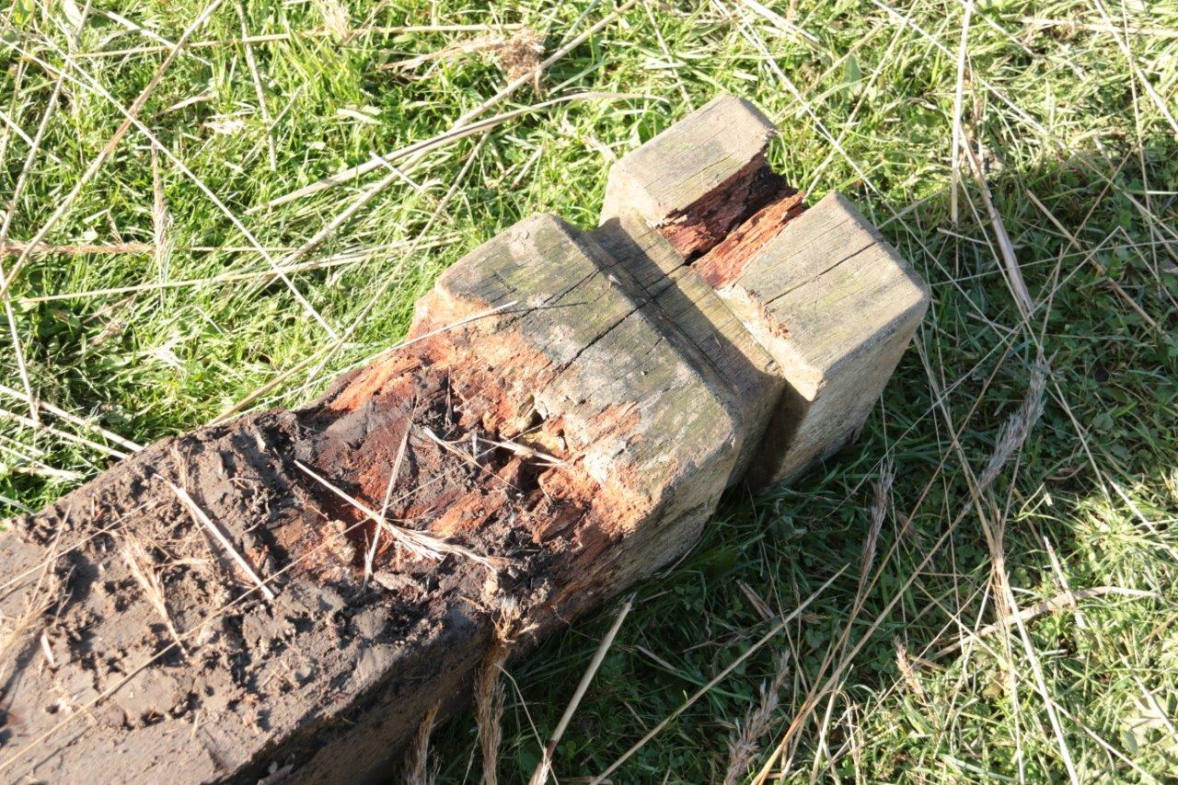

*Deze kruipaal moest worden vervangen. Niet veilig meer!*

**Welkom op Tielerwaardse molendag**

Jaarlijks wordt in de Betuwe de Tielerwaardse molendag georganiseerd; ook in Ophemert. U bent op zaterdag 12 april vanaf 10.00 uur tot 17.00 uur van harte welkom op onze poldermolen.

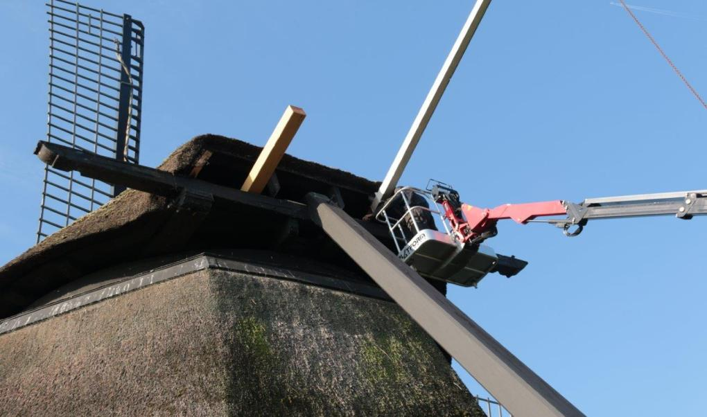

*De nieuwe spruit (Bilingahout) wordt geplaatst. Nu de schoren nog aanbrengen.*

**Uw bijdrage voor 2025**

Zoals u ziet is er in 2024 veel gebeurd. De poldermolen van Ophemert is een sieraad in het landschap van natuurgebied De Steendert. Samen met u blijven we de molen goed onderhouden. Dank voor uw financiele steun. Hierbij vriendelijk verzoek uw bijdrage voor het jaar 2025 als Vriend van de poldermolen van Ophemert aan onze molenstichting over te maken.

Bankrekening NL 51 RABO 0321 2471 32 t.n.v. Molenstichting Gelders Rivierengebied o.v.v. Vriend Poldermolen Ophemert 2025. De minimale bijdrage is 12,50 euro Fijn dat veel mensen een hogere bijdrage geven. Daar zijn we ontzettend blij mee.